ภาคผนวก ข
วิธีคลัสเตอร์ WebLogic เซิร์ฟเวอร์

1.พื้นฐานการคลัสเตอร์ของ WebLogic เซิร์ฟเวอร์
การคอนฟิกคลัสเตอร์กับ WebLogic เซิร์ฟเวอร์เป็นการแก้ไขไฟล์ XML (config.xml) ให้ระบุถึงข้อมูลในการคลัสเตอร์ ซึ่งทำได้ 3 วิธี
- ใช้ Administrator คอนโซล
- เขียนโปรแกรมแก้ไขคอนฟิกไฟล์ด้วย API ที่ WebLogic ให้มา
- ใช้คอมมานด์ไลน์ยูทิลิตี้

ในเอกสารนี้จะใช้วิธี Administrator คอนโซล เนื่องจากเป็นวิธีที่ทำได้ง่าย
1.1 Administrator Server
ภายในคลัสเตอร์หนึ่งจะต้องประกอบด้วย Administrator เซิร์ฟเวอร์หนึ่งเครื่อง และเซิร์ฟเวอร์ในคลัสเตอร์อื่น ๆ Administrator เซิร์ฟเวอร์จะเก็บข้อมูลการคลัสเตอร์ไว้ เมื่อเซิร์ฟเวอร์เครื่องอื่นในคลัสเตอร์ สตาร์ตขึ้นมาก็จะเข้ามาขอข้อมูลจาก Administrator เซิร์ฟเวอร์ รวมถึงข้อมูลเซอร์วิสที่ให้บริการด้วย ทำให้การ maintain ทำได้ง่ายเนื่องจากทำที่ Administrator เซิร์ฟเวอร์ที่เดียว แต่ก็ทำให้เกิด single point of failure ขึ้นคือ ถ้า Administrator เซิร์ฟเวอร์ขัดข้อง เครื่องอื่นในคลัสเตอร์จะไม่สามารถสตาร์ตได้ แต่จะไม่มีผลในกรณีที่เซิร์ฟเวอร์ในคลัสเตอร์ได้สตาร์ตก่อนที่ Administrator เซิร์ฟเวอร์จะขัดข้อง
1.2 ความต้องการในการคลัสเตอร์
ในการคลัสเตอร์จะต้องเป็นไปตามความต้องการนี้
- ต้องเป็น WebLogic เซิร์ฟเวอร์เวอร์ชันเดียวกัน
- จะต้องมีโดเมนเดียวกัน

1.3 ขั้นตอนการคลัสเตอร์
การคอนฟิกจะทำที่ Administrator เซิร์ฟเวอร์ดังนี้
- สร้างอินสแทนซ์ของ WebLogic เซิร์ฟเวอร์
สตาร์ตคอนโซล คลิกที่ Servers node ที่อยู่ทางด้านซ้าย เลือก Create a new Server ใส่ข้อมูลดังนี้

Attribute | Description
Name | ชื่อของเซิร์ฟเวอร์
Listen Port | หมายเลขพอร์ต ทุกเซิร์ฟเวอร์ในคลัสเตอร์ต้องใช้หมายเลขพอร์ตเหมือนกัน
Listen Address | ชื่อ DNS หรือ IP แอดเดรสที่ bind กับเซิร์ฟเวอร์

ให้สร้างอินสแทนซ์ของทุก ๆ เซิร์ฟเวอร์ในคลัสเตอร์บน Administrator เซิร์ฟเวอร์
- สร้างคลัสเตอร์
สตาร์ตคอนโซล แล้วคลิกที่ Clusters node ที่อยู่ทางด้านซ้าย เลือก Create a new Cluster ให้ใส่ข้อมูลดังนี้

Configuration General
Attribute | Description
Name | ชื่อของคลัสเตอร์.
Cluster Address | เป็นแอดเดรสที่ไคลเอ็นต์จะใช้ในการ connectไปยังคลัสเตอร์ แอดเดรสอาจเป็นชื่อของโฮสต์ DNS ที่แมปไปยังหลาย ๆ IP แอดเดรสหรือ เป็นลิสต์ของ IP แอดเดรสที่แบ่งโดยใช้คอมมา (อนุโลมให้ใช้ในการทดสอบ ไม่ควรนำไปใช้ในระบบจริง) ดูวิธีคอนฟิก DNS ได้ในส่วนถัดไป
Default Load Algorithm | อัลกอริทึมที่ใช้ในการกระจายโหลด

Configuration Multicast
Attribute | Description
Multicast Address | มัลติคาสต์แอดเดรสที่ใช้การติดต่อระหว่างเซิร์ฟเวอร์ในคลัสเตอร์  จะอยู่ในช่วง 224.0.0.1 to 239.255.255.255
Multicast Send Delay | เวลาที่ใช้ดีเลย์ในการส่งเมสเซจ
Multicast TTL | ค่ามัลติคาสต์ Time To Alive

Server
Attribute | Description
Choose Servers for this Cluster | ให้เลือกเซิร์ฟเวอร์ที่ต้องการนำมาคลัสเตอร์

- คอนฟิก Replication Group
เปิด Administrator คอนโซล เลือก Servers node แล้วเลือกเซิร์ฟเวอร์ที่ต้องการจะคอนฟิก เลือกแท็บ Cluster ให้ใส่ชื่อของ Replication Group ซึ่งเป็นชื่อกลุ่มของการ replicate และ Preferred Secondary Group ซึ่งเป็นกลุ่มที่ต้องการใช้เป็นโฮสต์ในการ replicate
- สตาร์ต WebLogic เซิร์ฟเวอร์คลัสเตอร์
กระบวนการในการสตาร์ตคลัสเตอร์เป็นดังนี้
- สตาร์ต Administrator เซิร์ฟเวอร์
- สตาร์ตเซิร์ฟเวอร์แต่ละตัวในคลัสเตอร์ (ทำที่เซิร์ฟเวอร์ที่ต้องการคลัสเตอร์) โดยเซตให้ Administrator เซิร์ฟเวอร์เป็นผู้ควบคุมด้วยสคริปต์ ดังนี้

"%JAVA_HOME%\bin\java" -hotspot -ms64m -mx64m -classpath %CLASSPATH%
-Dweblogic.Domain=olala -Dweblogic.Name=olala01 -Dbea.home=d:\bea
-Djava.security.policy==d:\bea\wlserver6.0/lib/weblogic.policy
-Dweblogic.management.server=172.16.102.11:7001
-Dweblogic.management.username=system
-Dweblogic.management.password=systempassword weblogic.Server

โดยแต่ละส่วนหมายถึง
- weblogic.Name ใช้ระบุถึงอินสแทนซ์ของคลัสเตอร์ที่ต้องการสตาร์ต
- weblogic.management.server ระบุถึงโฮสต์และหมายเลขพอร์ตของ Administrator เซิร์ฟเวอร์ที่เก็บข้อมูลการคลัสเตอร์อยู่
- weblogic.management.username ระบุชื่อของยูสเซอร์ที่ติดต่อกับ Administrator เซิร์ฟเวอร์
- weblogic.management.password ระบุถึงพาสเวิร์ดของยูสเซอร์

2. การคอนฟิก DNS
สมมติให้ Cluster address คือ mycluster ที่ประกอบด้วยเซิร์ฟเวอร์คือ cluster1 (161.246.5.247) , cluster 2 (161.246.5.248) และ cluster3 (161.246.5.249) จะต้องคอนฟิก DNS เซิร์ฟเวอร์ให้รู้จักชื่อ mycluster และแมปไปยังเซิร์ฟเวอร์ทั้ง 3 ได้
ตัวอย่างของการคอนฟิกเป็นการคอนฟิกโดยใช้ DNS เซิร์ฟเวอร์ของ Window 2000 Advance Server
2.1 การคอนฟิก DNS เซิร์ฟเวอร์
มีขั้นตอนดังนี้
- ให้ล็อกอินด้วยสิทธิ์ Administrator แล้วไปที่ Administrative Tools -> DNS
- เลือก Forward Lookup Zones -> New Zone…จะมี wizard ขึ้นมา ให้ Next และเลือก Standard primary แล้วให้ชื่อของ zone ให้ใส่ชื่อ สมมติให้ชื่อ olala ให้ Next ไปจนจบ wizard

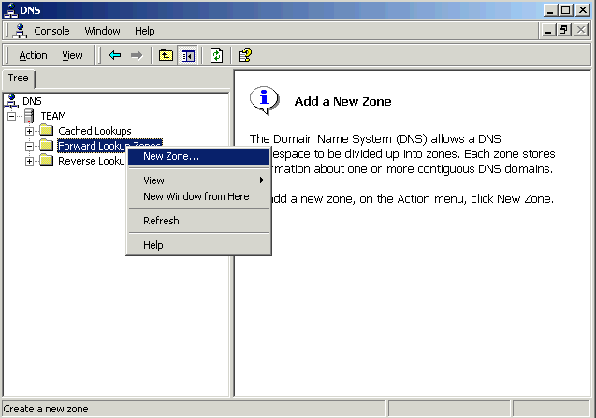
รูปที่ ข-1 Forward Lookup Zones -> New Zone…
- คลิกที่ซับโฟลเดอร์ olala แล้วเลือก New Host… ให้ใส่ชื่อ mycluster และระบุ IP แอดเดรสไปยัง IP ของ cluster1 ทำขั้นตอนนี้จนครบทุกเซิร์ฟเวอร์ในคลัสเตอร์
- เลือก Reserve Lookup Zones -> New Zone.. จะมี wizard ขึ้นมา ให้ Next และเลือก Standard primary แล้วใส่ค่า Network ID เท่ากับ 161.246.5 ให้ Next ไปจนจบ wizard
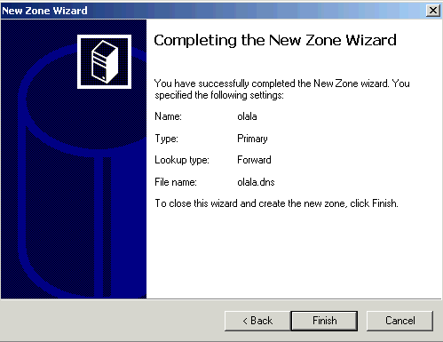
รูปที่ ข-2 การเซต Forward Lookup Zone
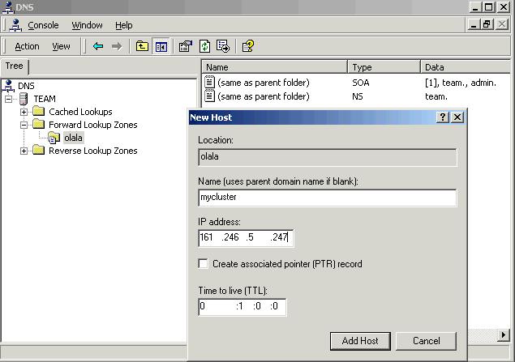
รูปที่ ข-3 New Host…
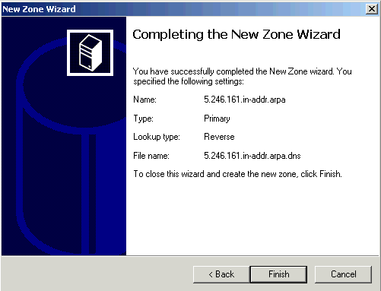
รูปที่ ข-4 การเซต Reverse Lookup Zone
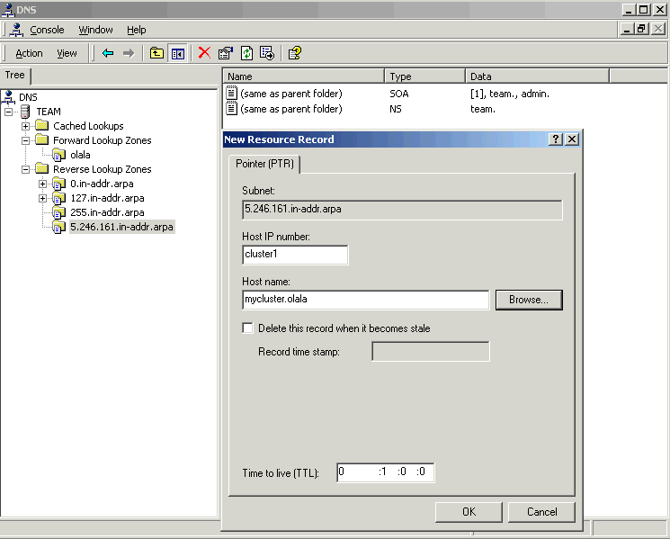
รูปที่ ข-5 New Pointer…
- คลิกที่ซับโฟลเดอร์ที่เป็นชื่อของไฟล์ที่ได้สร้าง Reserve Lookup Zones ไว้ แล้วเลือก New Pointer… ใส่ค่า Host IP number เป็น cluster1 แล้ว Browse ในส่วนของ Host name แล้วคลิกเลือกจนพบ mycluster ที่มี IP ตรงกัน ทำขั้นตอนนี้จนครบทุกเซิร์ฟเวอร์ในคลัสเตอร์
2.2 การคอนฟิก DNS เซิร์ฟเวอร์ให้กับเซิร์ฟเวอร์ในคลัสเตอร์
เมื่อคอนฟิก DNS เซิร์ฟเวอร์แล้วจะต้องคอนฟิกให้เซิร์ฟเวอร์ในคลัสเตอร์ bind เซิร์ฟเวอร์กับ DNS เซิร์ฟเวอร์ดังนี้
- ในส่วนของการเซตเน็ตเวิร์กในวินโดว์ของ Internet Protocal (TCP/IP) Properties ให้เซตค่า Preferred DNS Server เป็น DNS เซิร์ฟเวอร์ที่ได้คอนฟิกไว้

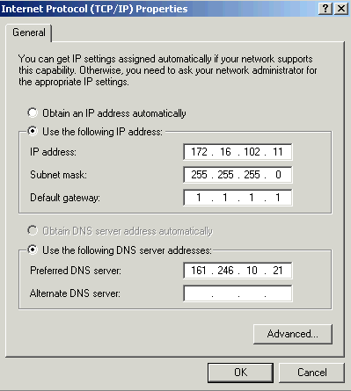
รูปที่ ข-6 การเซต Preferred DNS server

- คลิก Advanced… แล้วเลือกแท็บ DNS เลือก radio button ที่ชื่อ Append these DNS suffixes แล้วคลิก Add ใส่ค่า Domain suffix เป็น olala
- ใส่ค่าในส่วนของ DNS suffix for this connection เป็น olala
- คลิก OK ให้หมดแล้ว restart
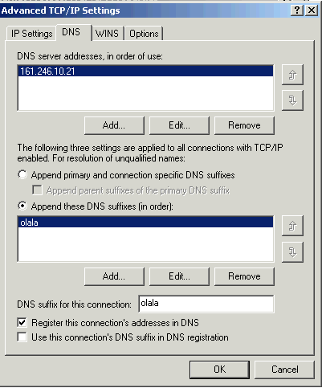
รูปที่ ข-7 การเซต DNS suffix
เมื่อวินโดว์สตาร์ตขึ้นมามันจะ bind ชื่อ cluster1.olala (ในกรณีเซิร์ฟเวอร์คือ cluster1) กับ DNS เซิร์ฟเวอร์
2.3 เหตุผลของการใช้ DNS
ในการคลัสเตอร์ออบเจ็กต์เทียร์จะต้องใช้ DNS เซิร์ฟเวอร์ พิจารณาการเรียกใช้ EJB ในส่วนของการ look up ดังนี้

Properties p = new Properties();
String url=”t3://161.246.5.247:7001”
p.put(Context.INITIAL_CONTEXT_FACTORY, "weblogic.jndi.WLInitialContextFactory");
p.put(Context.PROVIDER_URL, url);

การระบุ url ในลักษณะนี้จะทำให้เกิด single point of failure ขึ้นคือถ้าเซิร์ฟเวอร์ 161.246.5.247 ขัดข้องจะไม่สามารถทำงานได้เลย ถึงแม้เซิร์ฟเวอร์อื่นในคลัสเตอร์จะยังสามารถทำงานได้ก็ตาม
แต่ถ้าระบุ url เป็น “t3://mycluster:7001” การ initial context จะขอลิสต์ของเซิร์ฟเวอร์จาก DNS เซิร์ฟเวอร์ก่อน แล้วจึงเลือกเซิร์ฟเวอร์ในลิสต์นั้นมา look up สมมติ DNS เซิร์ฟเวอร์คืนค่ามาดังนี้

161.246.5.247 , 161.246.5.248 , 161.246.5.249

ลิสต์ของเซิร์ฟเวอร์จะมีเฉพาะเซิร์ฟเวอร์ที่ทำงานอยู่เท่านั้น กรณีนี้ไคลเอ็นต์จะ look up กับ 161.246.5.247 แต่ถ้า 161.246.5.247 ทำงานอยู่ แต่ WebLogic เซิร์ฟเวอร์ไม่ได้เปิดไว้หรือขัดข้อง การ look up จะขัดข้อง ไคลเอ็นต์จะ look up กับ 161.246.5.248 ซึ่งอยู่ลำดับถัดไป
และ DNS เซิร์ฟเวอร์สามารถ Round-robin ได้คือ เมื่อมีการขอลิสต์จาก DNS เซิร์ฟเวอร์ครั้งแรกอาจจะคืนค่าเป็น 161.246.5.247 , 161.246.5.248 , 161.246.5.249 ครั้งต่อไปจะเป็น 161.246.5.248 , 161.246.5.249 , 161.246.5.247 และถัดไปจะเป็น 161.246.5.249 , 161.246.5.247 , 161.246.5.248 แต่จากการทดสอบพบว่าในการขอลิสต์จาก DNS เซิร์ฟเวอร์จะไม่ Round-robin ทุกครั้งที่ initial context เนื่องจากได้มีการแคชค่าเหล่านี้ไว้ เพื่อลดการขอลิสต์จาก DNS เซิร์ฟเวอร์

3. เซต Proxy Plug-in
เนื่องจากการคลัสเตอร์พรีเซนเทชันเทียร์นั้นต้องการ load balancer หรือ proxy plug-in ที่จะใช้ในการกระจายโหลดให้กับคลัสเตอร์พรีเซนเทชันเทียร์
การเซต WebLogic proxy plug-in (HttpClusterServlet) ทำได้โดยการแก้ไข web.xml ของเว็บแอพพลิเคชันดังตัวอย่างข้างล่างนี้

<!-- DOCTYPE web-app PUBLIC "-//Sun Microsystems, Inc.
//DTD Web Application 1.2//EN"
"file:///weblogic/dev/myserver/servlet2.2/WEB-INF/web-jar.dtd"
-->
<web-app>
<servlet>
<servlet-name>HttpClusterServlet</servlet-name>
<servlet-class>
weblogic.servlet.internal.HttpClusterServlet
</servlet-class>
<init-param>
<param-name>defaultServers</param-name>
<param-value>
myserver1:7736:7737|myserver2:7736:7737|myserver:7736:7737
</param-value>
</init-param>
<init-param>
<param-name>DebugConfigInfo</param-name>
<param-value>ON</param-value>
</init-param>
</servlet>
<servlet-mapping>
<servlet-name>HttpClusterServlet</servlet-name>
<url-pattern>/</url-pattern>
</servlet-mapping>
<servlet-mapping>
<servlet-name>HttpClusterServlet</servlet-name>
<url-pattern>*.jsp</url-pattern>
</servlet-mapping>
<servlet-mapping>
<servlet-name>HttpClusterServlet</servlet-name>
<url-pattern>*.htm</url-pattern>
</servlet-mapping>
<servlet-mapping>
<servlet-name>HttpClusterServlet</servlet-name>
<url-pattern>*.html</url-pattern>
</servlet-mapping>
</web-app>

พารามิเตอร์แต่ละตัวมีความหมายดังนี้
<param-name> | <param-value>
defaultServers | เป็นส่วนที่ต้องมีระบุถึงสมาชิกในคลัสเตอร์ที่จะกระจายโหลดไปให้ อยู่ในรูปแบบดังนี้  hostname1:HTTP port1:HTTPS port1|hostname2:HTTP port2:HTTPS port2  โดยถ้าเซต secureProxy เป็น ON จะต้องระบุ HTTPS พอร์ต ด้วย
secureProxy | ON/OFF ถ้าเป็น ON จะยอมให้ใช้ SSL ระหว่าง HttpClusterServlet และสมาชิกในคลัสเตอร์
DebugConfigInfo | ON/OFF ถ้าเป็น ON จะสามารถ query HttpClusterServlet เพื่อดีบักได้โดยจะเพิ่มพารามิเตอร์ ?_WebLogicBridgeConfig ให้กับทุก ๆ request
connectionTimeout | กำหนดเวลา timeout เป็นมิลลิวินาที ถ้าเกิน HttpClusterServlet จะโยน java.io.InterruptedIOException ออกมา
numOfRetries | จำนวนครั้งที่ HttpClusterServlet จะพยายามทำ connection ที่ขัดข้อง

4. เซตการ Replicate State ของ HTTP Session
เซตพารามิเตอร์ PersistentStoreType ที่อยู่ในไฟล์ weblogic.xml (อยู่ในซับไดเรกทอรี web-inf) ที่อยู่ในเว็บแอพพลิเคชันเป็น replicated (ดีฟอลต์คือ memory)

<!DOCTYPE weblogic-web-app PUBLIC "-//BEA Systems, Inc.//DTD Web Application 6.0//EN" "http://www.bea.com/servers/wls600/dtd/weblogic-web-jar.dtd">
<weblogic-web-app>
<session-descriptor>
<session-param>
<param-name>PersistentStoreType</param-name>
<param-value>replicated</param-value>
</session-param>
</session-descriptor>
</weblogic-web-app>

